Ukebrev uke 6 - Solsikken
Hei!

På tirsdag er det DKS – Den Kulturelle Skolesekken for oss. Vi skal på forestilling i gymsalen.

Til onsdagen skal vi på biblioteket i byen. Da tar vi bussen til Tønsberg, og hjem igjen. Biblioteket har laget et opplegg for oss. Vi spiser matpakken vår der.

På torsdag er det ski/utedag sammen med 1., 2., og 3. trinn. Hvis barna har ski, så si i fra til oss. Og ta med ski og staver på torsdag. Vi har noen låneski på skolen, og finner fram det vi har før skidagen. Barna kan ta med akebrett.

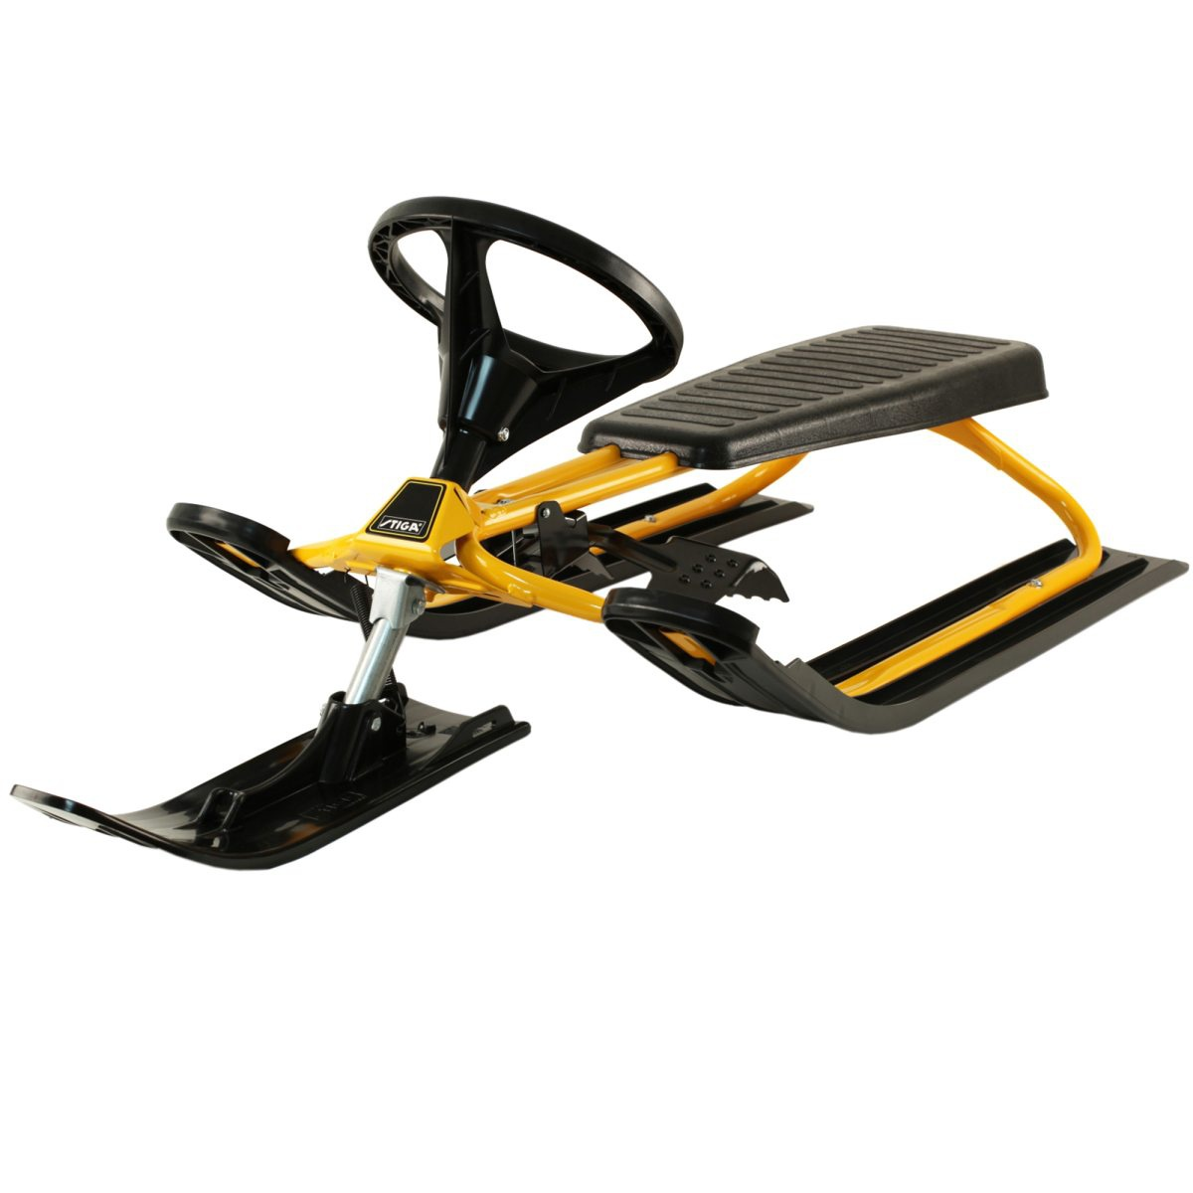 Snowracer er ikke lov å ha med på skolen. Dette har blitt bestemt av skolen og FAU.

Det er fremdeles meldt kaldt framover. I tillegg til at det er snø. Vi minner igjen om ullsokker, votter og ullue. Det er kjempeviktig!

Vi minner om at uke åtte er det vinterferie på skolen.

Husk at det er gym på mandager. Barna i 6. og 7. klasse skal skifte og dusje etter timene.

Hilsen Elin, Jurgita og Jeanette

Lekser:
Leseleksene: les samme lekse hver dag
Matte: ark
Tema-/norsklekser: tren på ordene i ordbanken
Leksene finner dere i leksepermen.
Engelsk: ark

Tema er LEK OG LÆR. Det vil vare fra uke 2-7.

Ukas ordbank

et yrke

en lærer

en rørlegger

en sykepleier

en lege

en frisør

en baker

en snekker

en brannmann

en politi

et bibliotek

Hva vil du bli når du blir voksen?

